**Nieuwsbrief WZC Hofstede – 06 april 2020**

Beste familie,

Het is bijna Pasen, de sfeer hangt al in WZC Hofstede. Mooi versierde paastakken, konijntjes en andere paasdecoratie fleuren alles op. Uiteraard mag de chocolade niet ontbreken en zal iedere bewoner een paasgeschenk ontvangen. Wil je ons helpen dit te personaliseren? Dat kan! Stuur ten laatste tegen woensdag 8 april je boodschap, tekening, gedicht digitaal naar

[afdelingbloementuin@hotmail.com](mailto:afdelingbloementuin@hotmail.com); [afdelingkorenveld@hotmail.com](mailto:afdelingkorenveld@hotmail.com) of [afdelingboomgaard@hotmail.com](mailto:afdelingboomgaard@hotmail.com)

Onze paashaas zal met veel plezier jullie paaswensen aan het geschenk bevestigen en aan jullie familielid bezorgen.

**Nog enkele praktische mededelingen**

* Mogen wij vragen om in het algemeen alle post, foto’s en filmpjes voor uw familie naar bovenstaande adressen te sturen? Die mailboxen kunnen wij ook openen op onze tablets en dit maakt het makkelijker om de filmpjes aan uw familie te tonen.
* Omwille van Paasmaandag kan de **was & post** NIET op maandag worden gebracht/gehaald, maar WEL op **dinsdag en vrijdag.** Zoals gewoonlijk van 14u tot 15u. De week daarna is het weer de gewone regeling.
* Bewoners hebben geen cash geld nodig voor hun aankopen bij de pop-up cafetaria. Iedere bestelling en levering wordt keurig genoteerd en zal via de verblijfsfactuur afgerekend worden.

En ondertussen zijn we de week hier goed gestart en ook deze week zorgen we weer voor een gezond evenwicht

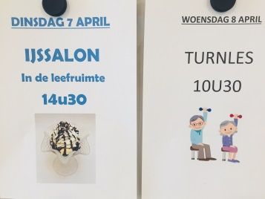

**Tot slot**

Hartelijk dank voor het vertrouwen en de aanmoedigingen! Wij voelen ons enorm gesteund door jullie. #samentegencorona

Vriendelijke groeten vanwege het Hofstede zorgteam,

Christel Vande Kerckhove,

dagelijks verantwoordelijke

Met vriendelijke groet,

Xxx

Dagelijks verantwoordelijke